INSTITUCIÓN EDUCATIVA MONSEÑOR RAMÓN ARCILA.
Sede: Alfonso Reyes Echandía. Grado: 1-4
CIENCIAS NATURALES (Biología).
Semana del 17 al 20 de Noviembre 2020.

Nombre: __________________________________________________________.

ACTIVIDAD: 1. Pinta el estado sólido, 2. Marca con una equis (x) el estado gaseoso 3. Colorea de tempera o color azul el estado líquido.

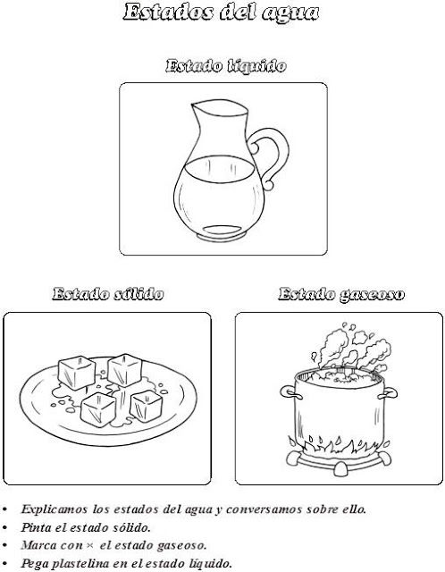
INSTITUCIÓN EDUCATIVA MONSEÑOR RAMÓN ARCILA.
Sede: Alfonso Reyes Echandía. Grado: 1-4
TECNOLOGÍA E INFORMÁTICA (Tecnología).
Semana del 17 al 20 de Noviembre 2020.

Nombre: __________________________________________________________.

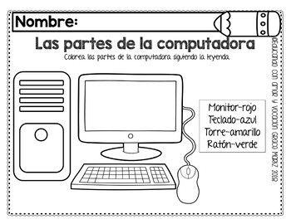
INSTITUCIÓN EDUCATIVA MONSEÑOR RAMÓN ARCILA.
Sede: Alfonso Reyes Echandía. Grado: 1-4
HUMANIDADES (Español).
Semana del 17 al 20 de Noviembre 2020.

Nombre: __________________________________________________________.

Lee varias veces la retahíla y lo más rápido que puedas.

En la montaña, veo una peña.
En la peña, está la cabaña.
En la cabaña, veo una muñeca.
La muñeca tiene un moño.
El moño en la muñeca.
La muñeca en la cabaña.
La cabaña en la peña y
La peña en la montaña.

Completa:

En la montaña hay una ____________________.

En la peña hay una _______________________.

En la cabaña hay una _____________________.

La muñeca tiene un _______________________.

Nombre: _________________________________________________________.

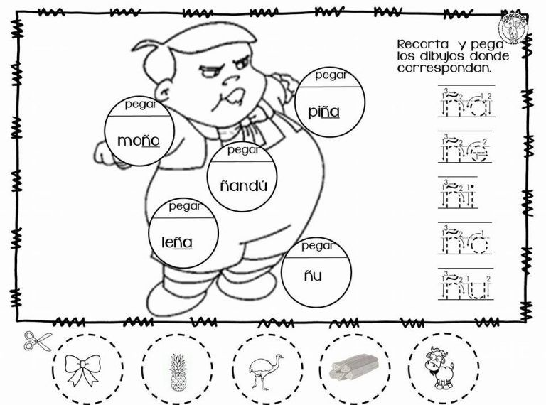
INSTITUCIÓN EDUCATIVA MONSEÑOR RAMÓN ARCILA.
Sede: Alfonso Reyes Echandía. Grado: 1-4
MATEMÁTICAS (Aritmética).
Semana del 17 al 20 de Noviembre 2020.

Nombre: __________________________________________________________.

Completa la secuencia de los números. Escribiendo los que faltan en los espacios.

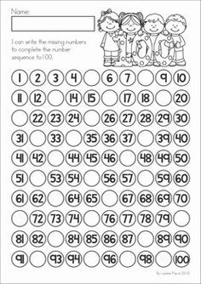
Nombre: _________________________________________________________.

